Консультация для родителей
"Безопасность детей на воде в летний период"
Попробуем перечислить основные причины гибели детей на воде:
• неумение плавать;
• оставление без присмотра;
• купание в необорудованных и запрещенных местах;
• несоблюдение температурного режима;
• незнание, а порой игнорирование правил поведения у воды, на воде и на льду, способов спасения и оказания первой доврачебной помощи.
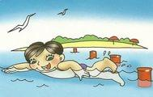
Каковы же требования безопасности к купанию?
Место купания — оборудованный пляж или специальная купальня. Акватория пляжа должна быть ограничена буйками, дно спокойное по рельефу, пологое, песчаное. Обязательны щиты со средствами спасения (спасательные круги, шары, концы и т. д.), спасательный пост, шит с указанием условий купания (температура воды и воздуха, волнение, ветер).
Необорудованный пляж (в походах, экскурсиях) обязательно обследуется опытным взрослым. Проверяется качество дна, отсутствие коряг, пеньков, металлических предметов, омутов, водоворотов, промышленных и иных стоков, качество берега и т. д.
Режим купания. Температура (не менее): воды 18°, воздуха 20°. После приема пищи должно пройти не менее 1,5-2 ч. Время купания не более:
• 15-40 мин при 24°;
• 10-30 мин при 22°;
• 5-10 мин при 20°;
• 3-8 мин при 18-19°.
Запрещено купание при шторме, сильном ветре, других неблагоприятных метеоусловиях.
Прежде чем взять ребенка на водоем, необходимо тщательно изучить с ним все основные правила безопасности на воде.
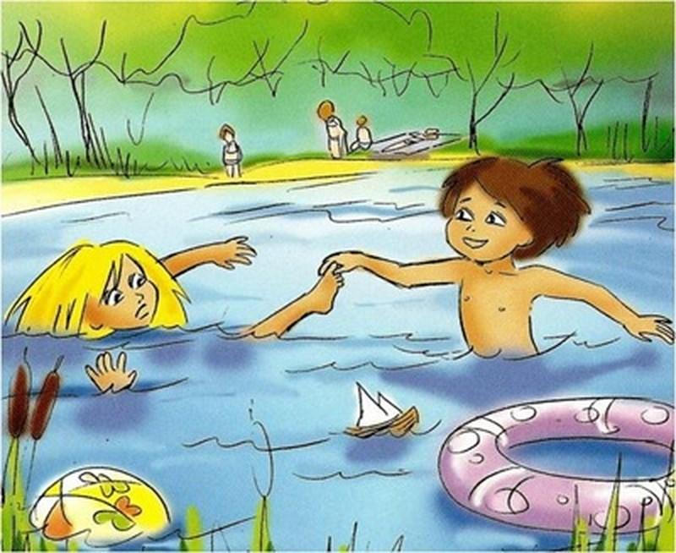
1. Детям категорически запрещено купаться без присмотра взрослых. Мамы и папы, не отвлекайтесь, когда ваш ребенок находится в воде!
2. Родители! Не разрешайте вашим детям плавать на каких - либо подручных средствах, например, на надувных игрушках, надувных матрацах, помните, что они могут лопнуть и ваш испуганный ребенок окажется в воде.
3. Не разрешайте детям нырять в незнакомых местах и не делайте этого сами. Под водой могут быть камни или деревья, и тогда такой отдых закончится, в лучшем случае, травмой.
4. Мамы и папы! Следите, во что играют ваши дети, когда находятся в воде. Расскажите им, что в воде нельзя, даже играючи, "топить" своих друзей или "прятаться" под водой.
Купаться в открытых водоёмах можно начиная с двух лет. Место для купания должно быть неглубоким, ровным, с медленным течением. Прежде чем дать ребёнку возможность самостоятельно войти в воду, необходимо убедиться в том, что в данном месте нет ям, глубокой тины, коряг, острых камней. В воде вместе с ребёнком обязательно должен находиться взрослый.
Не разрешается купаться натощак и раньше чем через 1-1,5 часа после еды, в воде дети должны находиться в движении и при появлении озноба немедленно выйти из воды, нельзя разгорячённым окунаться в прохладную воду.
Учиться плавать дети могут только под контролем взрослых.
При преодолении водоёмов на лодках несовершеннолетние должны быть в спасательных средствах.
Таковы несложные правила поведения на воде,
которые, взрослые, обязательно должны рассказать детям,
чтобы избежать трагедии и сохранить им жизнь.
И самое главное правило для взрослых - нельзя оставлять детей на воде одних!
Будьте всегда рядом с детьми и тогда отдых на воде принесет вашей семье только радость и положительные эмоции!
Помните! Только неукоснительное соблюдение мер безопасного поведения на воде может предупредить беду.
